

临淄区人民政府
2019年政府信息公开工作年度报告

本报告根据《中华人民共和国政府信息公开条例》（国务院令第 492 号公布，国务院令第 711 号修订，以下简称《条例》）和《山东省政府信息公开办法》（山东省人民政府令第 225 号），以下简称《办法》）的要求，本报告由临淄区人民政府办公室汇总，临淄区人民政府及政府各部门、各直属事业单位和各镇街道的政府信息公开年度报告编制而成。全文包括总体情况、主动公开政府信息情况、收到和处理政府信息公开申请情况、政府信息公开行政复议和行政诉讼情况、存在的主要问题和改进措施，并附相关统计附表。
本年度报告中所列数据统计期限从 2019 年 1 月 1 日到 2019 年 12 月 31 日。本年度报告电子版可从临淄区人民政府门户网站（http://www.临淄.gov.cn/）查阅或下载。如对本年度报告有疑问，请与临淄区人民政府办公室联系（地址：临淄区广场路1号； 电话：0533-7212036；邮编：255400）。
一、总体情况
2019 年，临淄区坚持以习近平新时代中国特色社会主义思想为指导，全面贯彻党的十九大和十九届二中、三中
四中全会精神，深入贯彻习近平总书记参加十三届全国人大二次会议时的重要讲话和重要指示批示精神。认真贯彻落实 2019 年施行的新修订的《中华人民共和国政府信息公开条例》及《国务院办公厅政府信息与政务公开办公室关于政府信息公开工作年度报告有关事项的通知》（国办公开办函〔2019〕60 号）文件精神，积极履行推进、指导、协调、监督职责，扎实推进政务公开工作，以公开稳预期、强监督、促落实、优服务，为坚持高质量发展落实赶超、推进新时代新临淄建设发挥了积极作用。
(一)政府信息公开组织领导和制度建设情况
临淄区人民政府办公室作为全区政府信息公开工作主管部门，认真落实国务院办公厅及省政府政务公开工作部署。细化工作任务，明确责任单位，压实工作责任。推动各级各部门加强机构建设，统筹负责全区政务公开和政府信息公开组织协调、指导推进、监督检查等工作。
区政府领导调整后的工作分工，确定由区政府副区长刘在东同志分管政务公开工作，并对外公布，确保了信息公开工作组织有力，业务规范、有序、有效开展。制定下发了《临淄区人民政府办公室关于印发临淄区政务公开工作方案的通知》（临政办发〔2019〕1号），进一步明确任务分工,强化了政务公开制度保障。明确了围绕重大部署着力推进公开、法治政府建设、重点领域以及推进重大建设项目批准和实施、公共资源配置和社会公益事业建设领域决策、执行、管理、服务、结果公开等重点工作。同时，对于加强组织领导、落实“五公开”机制、健全解读回应机制、加强平台建设、依申请公开等工作进行了安排部署。出台了《临淄区人民政府办公室关于印发临淄区政务公开工作考核办法的通知》（临政办字〔2019〕26号），进一步明确各单位政务公开任务，细化政务公开工作要求，规范考核工作，督促各单位政务公开工作顺利开展。
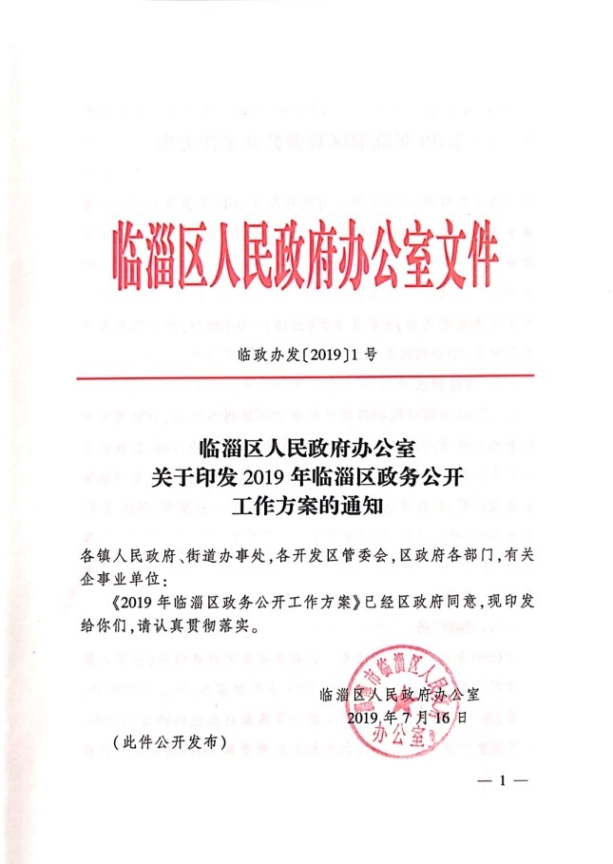
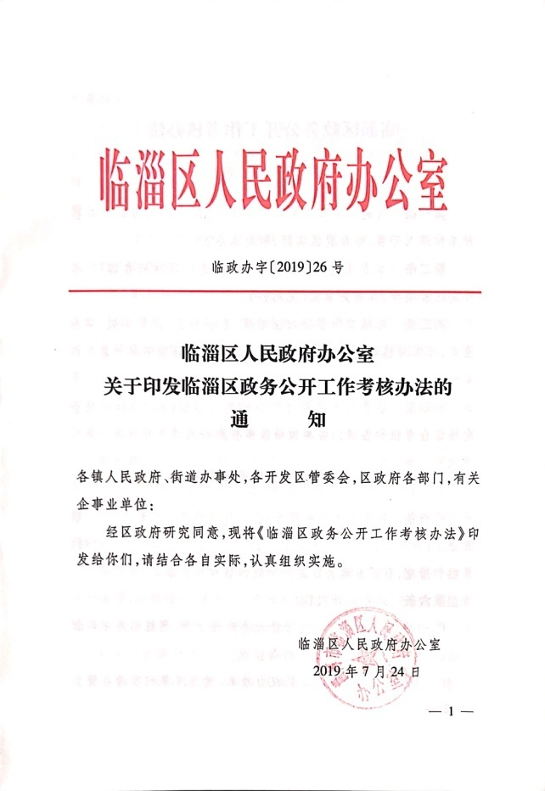

(二)法定主动公开及重点领域信息公开情况
1.法定主动公开基本情况
严格按照《政府信息公开条例》第二十条规定的法定主动公开范围要求，各镇街道和区政府各部门、单位对2019年以来形成的政府信息进行了及时更新和发布，本年度共主动公开政府信息24372条。其中，政府网站公开信息19963条，占81.9%；政务微博公开信息1046条，占4.29%；政务微信公开信息3613条，占14.82%；政府公报公开信息79条；其他方式公开信息329条。不断优化信息公开目录，以 2019 年机构改革为契机，临淄区对信息公开目录进行了调整，充分发挥政府门户网站在政府信息公开中的第一平台作用，提高内容全面性和获取便捷性。
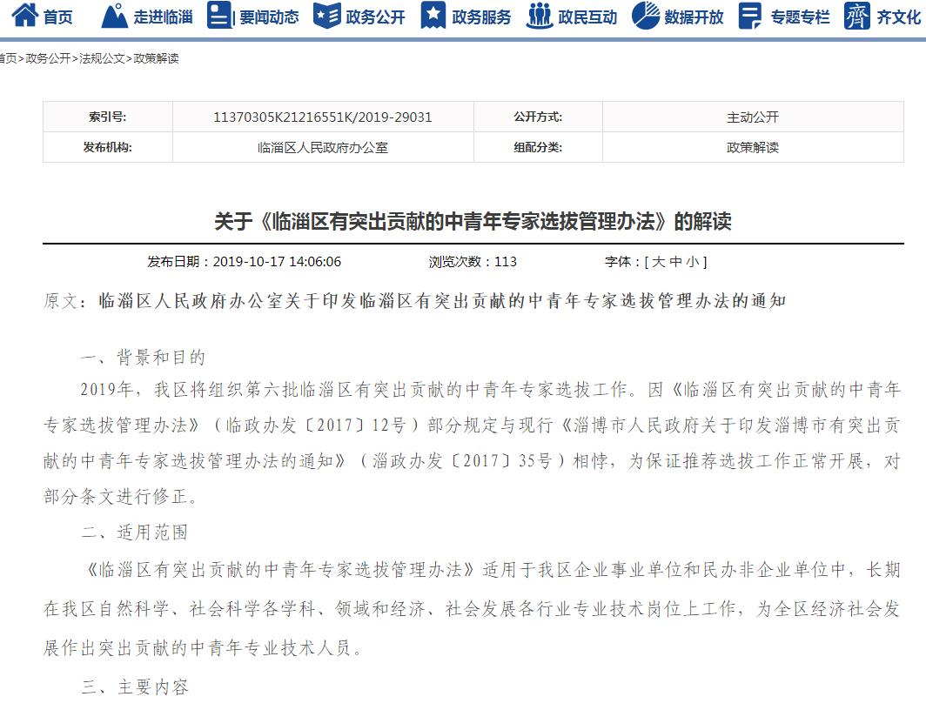
加强政策解读。加强政策解读制度建设，进一步增强政策解读实效，真正做到解读材料与政策文件同步起草、同步审签、同步发布。在区政府门户网站首页显要位置设置“政策解读”专栏。如“关于《临淄区有突出贡献的中青年专家选拔管理办法》的解读”等。同时，利用广播电视、新闻发布会、各类新媒体广泛开展政策解读。

推进财政信息公开。通 过 淄 博 市 预 决 算 公 开 平 台http://czyjs.zibo.gov.cn:7015/faoup，公开了政府预决算和“三公”经费预决算，所有使用财政拨款的区直部门和单位均面向社会公开了部门预决算和“三公”经费预决算，公开内容更加全面、细化。政府采购信息公开情况。
推进信用信息公开。依托“信用淄博”网站，向市信用信息平台报送并公示全区行政许可和行政处罚信息“双公示”信息，提高了行政管理透明度，推动了社会信用体系建设。
推进政务服务信息公开。在山东政务服务网向社会公众公开行政审批单位的基本信息、行政审批和服务事项的办事指南、行政审批和服务事项的辅助材料等内容，基本建设项目审批、核准、备案等信息全部在山东政务服务网实时公开。
推进法治政府建设信息公开。实行重大行政决策预公开制度，公开决策依据、决策草案，广泛征求公众意见，并及时反馈意见采纳情况。区政府常务会议将法治政府建设列入议题，多次审议通过临淄区规范性文件、重大行政决策等事项，严格落实法治政府建设情况报告制度，并通过政府网站向社会公示，接受公众监督。
通过区政府网站、新媒体等形式，对政府会议进行社会公开。全年公开区政府常务会议 11次，公开会议议定事项6余项。
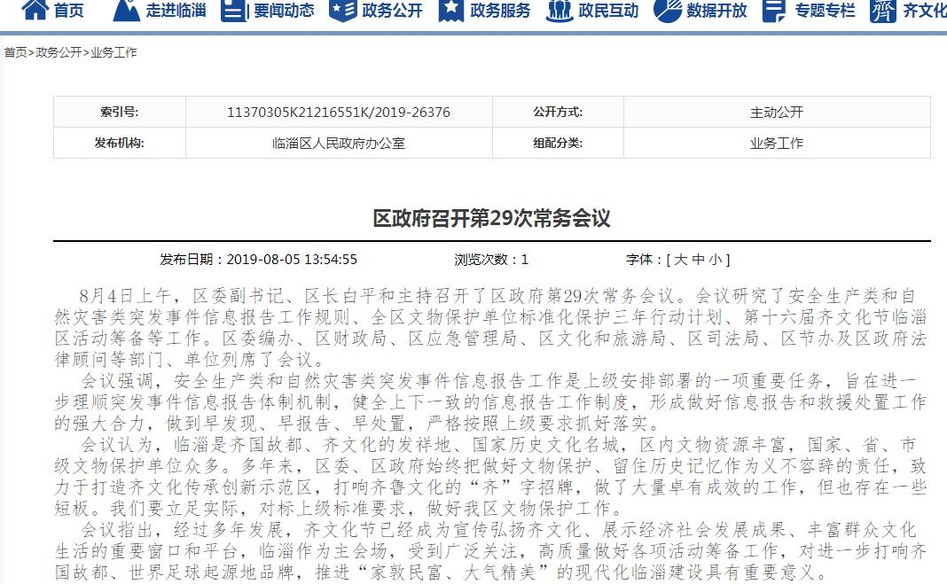

推进公共资源配置领域信息公开。所有进场交易项目的需求公示、招标（采购、出让）公告、变更（更正）公告、中标公告、结果公示及废标公告等信息，均通过淄博市公共资源交易网进行公开，并通过开标大厅自主查询机同步公开。涉及民生及社会关注度高的重大项目通过新闻媒体进行公开。
2.重点领域信息公开情况
扩大重点领域公开范围，加大稳增长、促改革、调结构、惠民生、防风险、保稳定系列政策措施的执行和落实情况公开力度，及时发布我区部门预决算情况信息，围绕乡村振兴、新旧动能转换、“放管服”改革和脱贫攻坚、法治政府建设、财税信息、重大建设项目与公共资源配置、公益事业、民生领域、安全生产监管等重点领域，全面推进政务公开，助力经济发展，更好惠及民生。
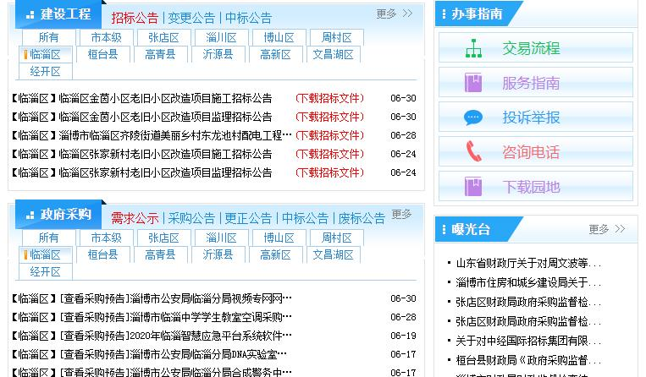
（1）政府采购信息公开。严格按照《山东省政府采购信息公开暂行办法》要求，依托淄博市公共资源交易网，积极推动政府采购预算、中标（成交）结果、采购文件、采购合同及公共服务项目履约验收的信息公开工作，切实提升了政府采购透明度。

（2）保障性住房信息公开。公开保障性住房信息66条，如：《临淄区2019年第二十七批申请公租房家庭名单公示》《临淄区公共租赁住房申请家庭轮候排序名单公示》等信息。
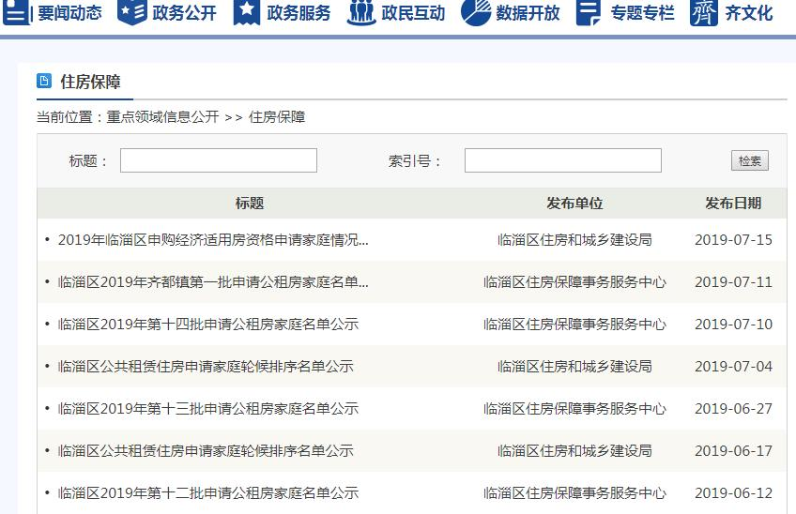

（3）就业创业信息公开。通过网站公开就业创业信息63条。如“临淄区2019年第二批拟发放一次性创业补贴、一次性创业岗位开发补贴、创业场所租赁补贴名单公示”。
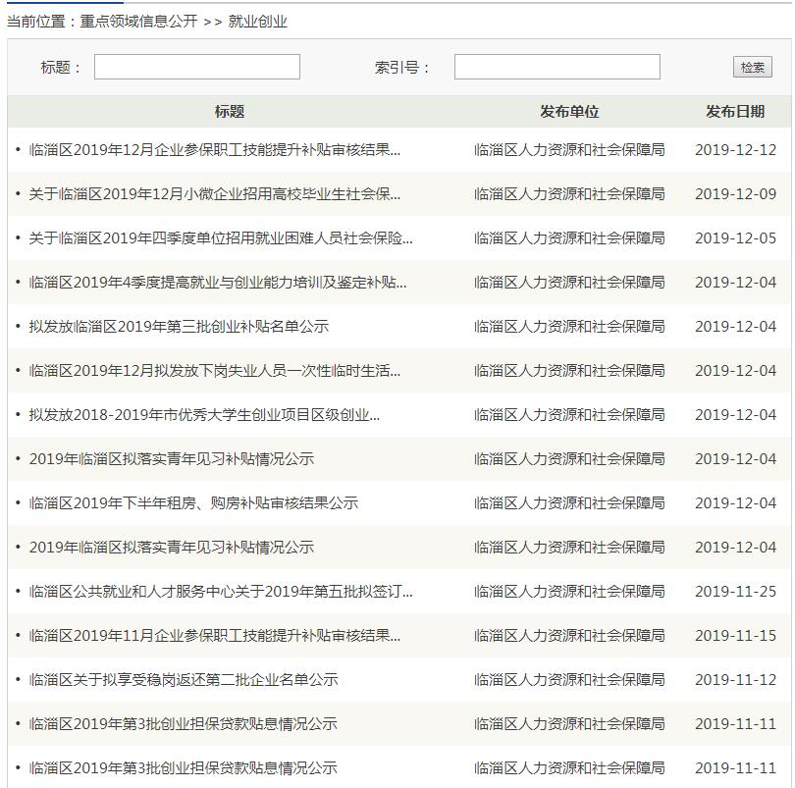

（4）双公示信息公开。通过网站公开双公示信息312条。如“2019年11月淄博市临淄区自然资源局行政处罚信用信息公示信息”。
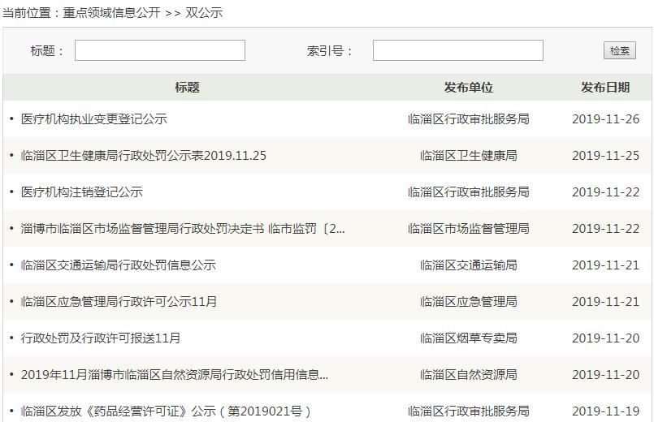

（5）征地拆迁信息公开。通过网站公开征地拆迁信息306条。如“业旺西村拟征收土地补偿安置方案2019.8.27（127.8795亩）”。
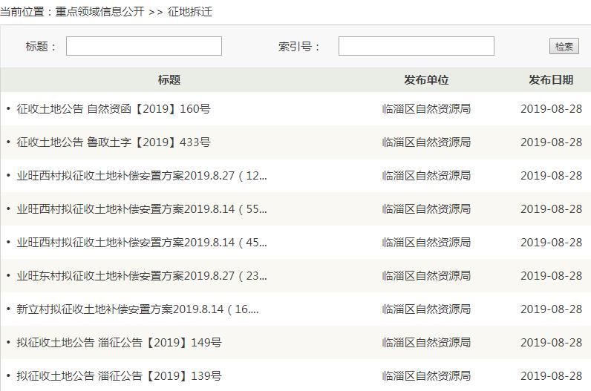

（6）建议提案办理结果公开情况。2019年，通过网站公开人大代表建议办理情况93件，公开政协委员提案办理情况87件。办结率100%，满意率100%。
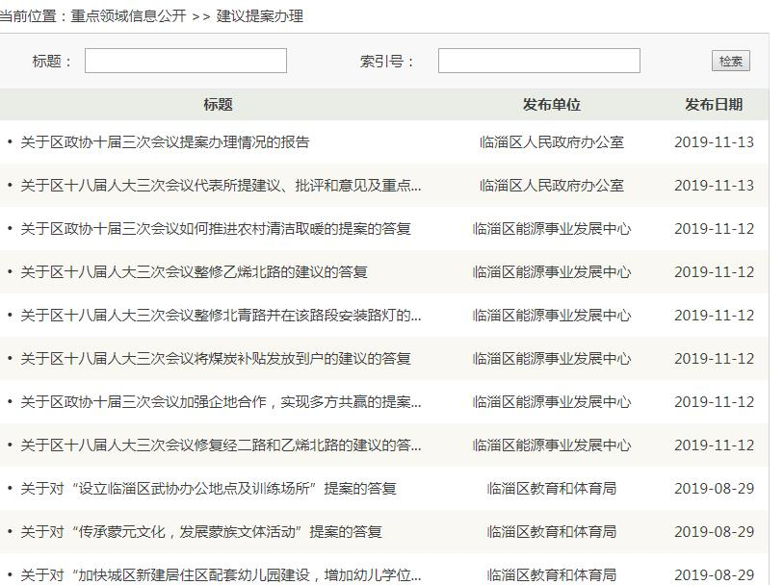

（7）社会保障信息公开。公开社会保障类信息73条。如
“临淄区2019年拟发放家政服务业从业人员意外伤害保险补贴的公示”。
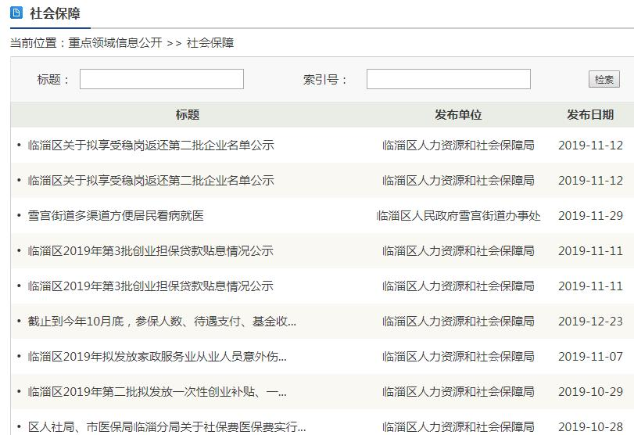

（8）应急管理信息公开。全年发布该类信息79条。如“临淄区应急管理局行政执法公示”。
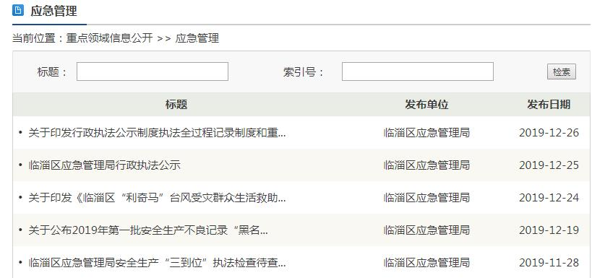

（9）环境保护信息公开。公开环境保护类信息132条。如“2019年9月及三季度环境质量情况通报”。
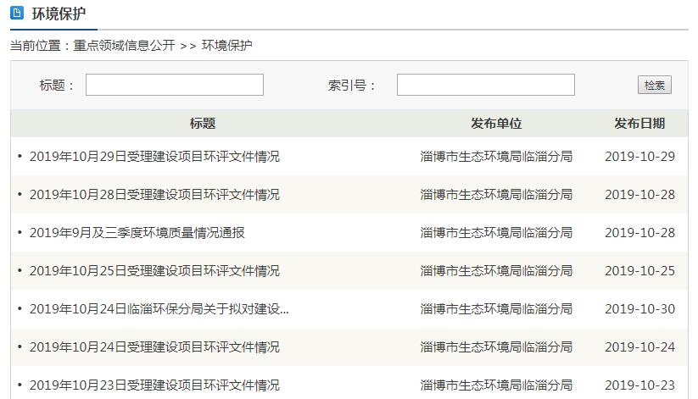

（10）社会救助信息公开。公开社会救助、捐款捐助等信息55条。如“临淄区2019年第二季度社会救助信息公开”。

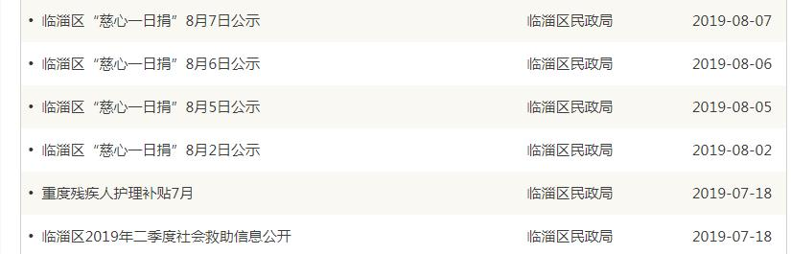

（11）公共服务信息公开。公开公共服务类信息63条。
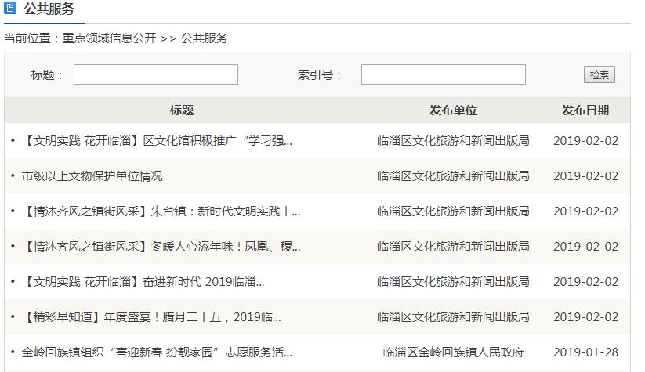

（12）物价收费信息公开。公开物价收费类信息27条。如“关于理顺民用天然气价格的通知”。
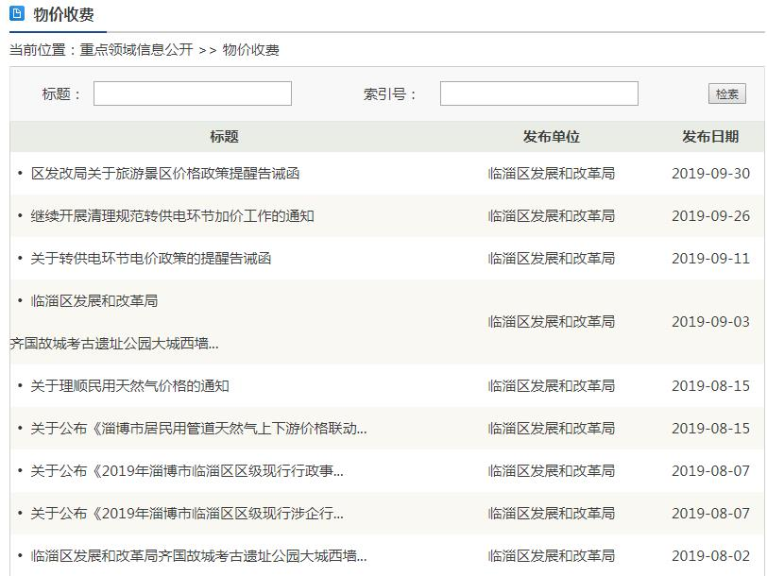

(三)政府信息公开平台、机构建设和人员情况
1.公开平台
（1）政府门户网站。通过临淄区政府门户网站以及政府信息公开平台对外公开各类政府信息19963条。
（2）微信公众号。区政府办公室通过“中国·临淄”微信公众平台，以数字化、图像、视频等形式，及时发布各类政务信息及民生热点问题，开展调查、投票等互动活动，及时编辑发布我区出台的重大政策，积极回应社会关切，2019年共发布信息1000余条，其中政务类信息300余条。各镇、街道各部门通过本单位建立的微信公众号发布信息共3485条。
（3）政务微博。通过“临淄政务”微博及时发布相关重大政策、重要会议部署、工作动态等政府信息，2019年发布信息107条。另外，各镇、街道及各政府部门通过微博发布信息839条。
（4）政府公报。每月编发1期政府公报，共12期，发布信息79条。
（5）APP客户端。通过“81890民生热线”手机客户端、“中国﹒临淄”移动门户手机客户端、“智慧人社人人通”手机客户端等及时发布信息，增强公众利用手机获取信息的便捷性。
2.机构建设和人员情况
我区政务公开工作机构设在区政府办公室政务公开办，负责推进、指导、协调、监督全区政府信息公开和政务公开工作，承办区政府、区政府办公室政府信息公开工作。目前，政务公开办专职工作人员两名。区政府各部门、各镇（街道）和有关单位不断加强组织机构和工作人员配置，区政务公开办定期检查并督促各级各部门查改薄弱环节，抓好各项工作落实，推进机构改革新组建单位建立健全政府信息公开工作制度，切实履行公开职责。
(四)年度依申请公开情况
2019年度，区政府及各镇、街道各部门收到政府信息公开申请289件，其中当面申请65件，网络申请36件，信函申请188件。申请办结数289件，其中按时办结数289件，延期办结数0件。申请答复数289件，其中属于已主动公开范围数12件，同意公开答复数87件，同意部分公开答复数23件，不同意公开答复数12件（其中，不是《条例》所指政府信息10件，法律法规规定的其他情形的2件），不属于本行政机关公开数68件，申请信息不存在数52件，告知作出更改补充数7件。
(五)信息公开行政复议和行政诉讼情况
因政府信息公开申请提起行政复议数量15件，其中维持具体行政行为6件，被依法纠错2件，其他情形7件。
因政府信息公开申请提起行政诉讼数量7件，其中维持具体行政行为或者驳回诉讼请求3件，被依法纠错2件，其它情形2件。
(六)政府信息公开人员队伍建设情况
要求各级各部门要将政务公开工作纳入重要议事日程，明确一位负责同志分管政务公开工作，并安排专人从事政务公开具体工作。为便于掌握、调度部门政务公开工作进展情况，及时更新我区政务公开工作网络联系表，加强与各级各部门的联系沟通。为加强对我区政务公开工作人员的专业化培训,12月初，组织全区镇街道及部分区直部门政务公开工作人员55人，在西南政法大学举办临淄区2019年政务公开工作专题培训班，为下一步我区政务公开工作的顺利开展打下良好基础。
(七)回应社会关切及互动交流情况
在区政府门户网站设立了“区长信箱”和“部门信箱”等栏目，放大81890民生热线服务品牌效应，强化疑难问题督办力度，不断拓宽热线服务功能。81890民生热线对各项工作制度进行了修订完善，制发了市民投诉工作考核细则，针对性、可操作性更强。严格落实跟踪督办、现场督办等各项工作制度，切实提高办理效率。对各承办单位提出了明确要求，明确工作标准、明确办理时限、明确责任追究，打造上下联动、齐抓共管的良好格局，形成协调统一的联动机制， 努力把81890民生热线打造成政府联系群众的重要平台和为民服务的重要渠道。
加强依申请公开管理和服务，畅通受理渠道，规范受理流程和工作标准，保障公民、法人或其他组织依法获取政府信息，推动依申请公开工作实现良好运转。全年回应公众关注热点和重大舆情数5次，通过区长信箱等其他方式回应事件数367次。
(八)政府信息公开保密审查及监督检查情况
一是落实政府信息公开保密制度。严格按照《临淄区政府信息公开保密审查办法》要求，遵循“谁公开谁审查、谁审查谁负责”和“先审查后公开”的原则开展政府信息公开保密审查工作。二是在政府信息公开平台发布信息前应对拟公开信息进行保密审查。拟发布信息要经过录入人员录入、初审，由分管领导保密审核后，再由录入人员对外发布。三是不定期开展政府信息公开监督检查，保障信息安全。
(九)工作考核、社会评议和责任追究结果情况
严格按照我区政务公开工作考核办法，每月对各部门单位、各镇街道信息公开工作进行考评，按季度通报得分扣分情况，发现问题及时督促各单位整改落实。
在政府网站政务公开页面设立信息公开意见箱，接受社会大众的广泛监督和意见建议。
(十)临淄区2019年政务公开工作方案落实情况
按照区政务公开工作方案任务分工，抓好各项工作落实。将政务公开工作作为定量考核指标纳入2019年度全区经济社会综合考核指标，权重提高到4%。考核实行月督查、季通报，提高了各部门单位对政务公开工作的重视程度，有效推动了我区政务公开工作进一步制度化、规范化。
二、主动公开政府信息情况

第二十条第（一）项
信息内容 | 本年新制作数量 | 本年新  公开数量 | 对外公开  总数量
规章 | 0 | 0 | 0
规范性文件 | 3 | 3 | 35
第二十条第（五）项
信息内容 | 上一年项目数量 | 本年增/减 | 处理决定数量
行政许可 | 1120 | +196 | 8960
其他对外管理服务事项 | 201 | -16 | 353
第二十条第（六）项
信息内容 | 上一年项目数量 | 本年增/减 | 处理决定数量
行政处罚 | 1622 | +103 | 966
行政强制 | 22 | +3 | 64
第二十条第（八）项
信息内容 | 上一年项目数量 | 本年增/减
行政事业性收费 | 46 | +2
第二十条第（九）项
信息内容 | 采购项目数量 | 采购总金额
政府集中采购 | 433 | 6.5亿
三、收到和处理政府信息公开申请情况
（本列数据的勾稽关系为：第一项加第二项之和，等于第三项加第四项之和） |  |  | 申请人情况
 |  |  | 自然人 | 法人或其他组织 |  |  |  |  | 总计
 |  |  | 自然人 | 商业企业 | 科研机构 | 社会公益组织 | 法律服务机构 | 其他 | 总计
一、本年新收政府信息公开申请数量 |  |  | 289 |  |  |  |  |  | 289
二、上年结转政府信息公开申请数量 |  |  | 0 |  |  |  |  |  | 0
三、本年度办理结果 | （一）予以公开 |  | 99 |  |  |  |  |  | 99
三、本年度办理结果 | （二）部分公开（区分处理的，只计这一情形，不计其他情形） |  | 23 |  |  |  |  |  | 23
三、本年度办理结果 | （三）不予公开 | 1．属于国家秘密
三、本年度办理结果 | （三）不予公开 | 2．其他法律行政法规禁止公开
三、本年度办理结果 | （三）不予公开 | 3．危及“三安全一稳定”
三、本年度办理结果 | （三）不予公开 | 4．保护第三方合法权益 | 2 |  |  |  |  |  | 2
三、本年度办理结果 | （三）不予公开 | 5．属于三类内部事务信息 | 6 |  |  |  |  |  | 6
三、本年度办理结果 | （三）不予公开 | 6．属于四类过程性信息 | 4 |  |  |  |  |  | 4
三、本年度办理结果 | （三）不予公开 | 7．属于行政执法案卷
三、本年度办理结果 | （三）不予公开 | 8．属于行政查询事项
三、本年度办理结果 | （四）无法提供 | 1．本机关不掌握相关政府信息 | 134 |  |  |  |  |  | 134
三、本年度办理结果 | （四）无法提供 | 2．没有现成信息需要另行制作 | 12 |  |  |  |  |  | 12
三、本年度办理结果 | （四）无法提供 | 3．补正后申请内容仍不明确
三、本年度办理结果 | （五）不予处理 | 1．信访举报投诉类申请
三、本年度办理结果 | （五）不予处理 | 2．重复申请
三、本年度办理结果 | （五）不予处理 | 3．要求提供公开出版物
三、本年度办理结果 | （五）不予处理 | 4．无正当理由大量反复申请
三、本年度办理结果 | （五）不予处理 | 5．要求行政机关确认或重新出具已获取信息
 | （六）其他处理 |  | 23 |  |  |  |  |  | 23
 | （七）总计 |  |  |  |  |  |  |  | 303
四、结转下年度继续办理 |  |  | 9 |  |  |  |  |  | 9
四、政府信息公开行政复议、行政诉讼情况
行政复议 |  |  |  |  | 行政诉讼
结果维持 | 结果纠正 | 其他结果 | 尚未审结 | 总计 | 未经复议直接起诉 |  |  |  |  | 复议后起诉
 |  |  |  |  | 结果维持 | 结果纠正 | 其他结果 | 尚未审结 | 总计 | 结果维持 | 结果纠正 | 其他结果 | 尚未审结 | 总计
6 | 2 | 7 |  | 15 | 2 | 2 | 2 |  | 6 | 1 |  |  |  | 1
五、存在的主要问题及改进措施
2019年，区政务公开工作虽然取得了一定成效，但与社会公众对政府信息公开需求还存在一定的差距, 例如，少数部门、单位对政府信息公开工作的重视程度不够，主动满足群众公开需要的意愿不足。个别部门发布信息总量与其职能、工作量不相匹配。部分单位公开信息的质量和时效有待提升。
下一步，临淄区将重点做好以下几方面工作：
一是完善主动公开范围。根据法定主动公开内容，细化和充实主动公开目录，增设和修改部分栏目和模块，确保主动公开内容全面，提高信息可获取性。
二是加强政务公开监督考核。定期对各单位政务公开情况进行检查，发现问题及时督促整改，确保全区政务公开工作更加制度化、标准化、规范化。
六、需要报告的其他事项
无。

